Chapitre 4 : Vrai ? Ou faux ?
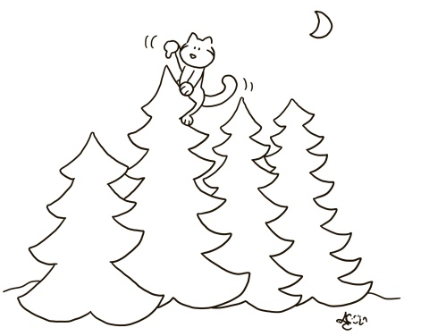
Lis les phrases suivantes. Sont-elles vraies ou fausses ? Coche la bonne solution.
Phrases |  | 
- Au début du chapitre, Stefan lit un poème à haute voix avec Lotte. | vrai | faux
- Oskar a peur. Il va chercher Monsieur Bienenstich. | vrai | faux
- Le poème parle du Père fouettard. | vrai | faux
- Kazh et Myrtille passent la nuit dans une ferme. | vrai | faux
- Le cinq décembre, il y a des manalas pour le petit-déjeuner. | vrai | faux
- Kazh retrouve son copain Konrad. | vrai | faux
- Louis XIV est bien content que Kazh ne soit pas là. | vrai | faux
- Les chats boivent du lait de vache. | vrai | faux
- Le soir du cinq décembre, tous les enfants préparent quelque chose pour le Saint-Nicolas. | vrai | faux
- Kazh n’a pas peur du Père fouettard. | vrai | faux

Note : ______ / 10

